TRƯỜNG CAO ĐẲNG CÔNG NGHỆ THỦ ĐỨC

KHOA CÔNG NGHỆ THÔNG TIN

--------------------------------

**BÁO CÁO KẾT THÚC MÔN HỌC**

**Lập trình di động 2**

**TÊN ĐỀ TÀI**

HƯỚNG DẪN DU LỊCH

Giảng viên hướng dẫn: **Trương Bá Thái**

Lớp: **Lập trình di động 2** Khoá: 2015

Sinh viên thực hiện:

1. **Phan Minh Hiền**
2. **Lê Phước Nguyên**
3. **Huỳnh Trung Trực**

*Tp. Hồ Chí Minh*, ngày 15 tháng 5 năm 2018

**NHẬT KÝ HOẠT ĐỘNG NHÓM**

|  |  |  |  |  |
| --- | --- | --- | --- | --- |
| **Stt** | **Họ và tên** | **Công việc đã thực hiện** | **Nhóm đánh giá**  **(Tính theo %)** | **Chữ ký** |
| 01 | Phan Minh Hiền | Trang chủ , trang chi tiết | 30 |  |
| 02 | Lê Phước Nguyên | Viết SRS, SDS,trang hotel ,trang restaurant | 40 |  |
| 03 | Huỳnh Trung Trực | Màn hình chờ, Google map, Thiết kế giao diện | 30 |  |

**Chức năng 1 : Trang chi tiết địa điểm (Phan Minh Hiền)**

* Giao diện người dùng:

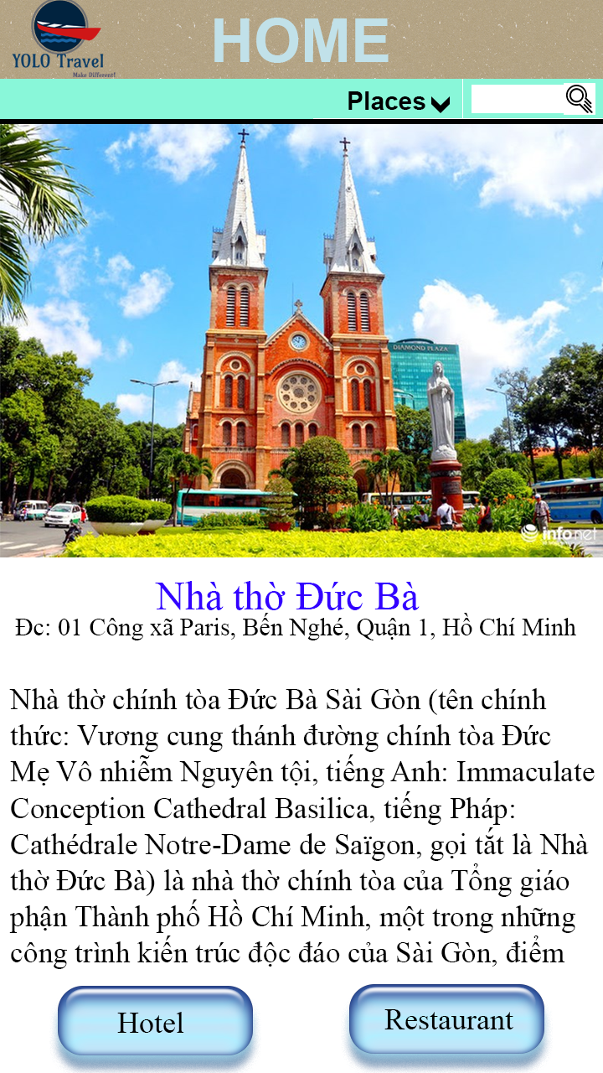

* Yêu cầu chức năng

|  |  |  |  |  |
| --- | --- | --- | --- | --- |
| **Tiêu đề** | **Mô tả** | | **Quy trình** | **Kết quả** |
| Trang chi tiết địa điểm | | Màn hình gồm có:  1 image  3 text view  2 button | Thiết kế | Hoàn thành |
| Image | | Hiển thị hình ảnh của địa điểm | View | Hoàn thành |
| Text view: Nhà thờ đức bà | | Hiển thị tên của địa điểm | View | Hiển thị tên địa điểm |
| Text view: Địa chỉ | | Hiển thị địa chỉ của địa điểm | View | Hiển thị địa chỉ của địa điểm |
| Button Hotel | | Bấm để hiển thị trang danh sách khách sạn | Click | Chuyển qua trang danh sách khách sạn |
| Button Restaurant | | Bấm để hiển thị trang danh sách nhà hàng | Click | Chuyển qua trang danh sách nhà hàng |
| Place | | Hiển thị danh sách địa điểm | Click,view | Bấm vào sẽ hiện danh sách địa điểm để mình chọn và khi chọn vào sẽ hiện những địa điểm ở khu vực đó lên list địa điểm |
| Tìm kiếm | | Cho phép tìm kiếm những địa điểm | Click | Tìm và hiển thị những địa điểm |

* Làm thế nào:
* Image View: hiển thị hình ảnh của địa điểm tương ứng
* Text View: Hiển thị thông tin của địa điểm.
* Button Hotel: Ấn vào sẽ chuyển qua trang Hotel
* Button Restaurant: Ấn vào sẽ chuyển qua trang Restaurant
* Button Tìm Kiếm: Tìm kiếm các kết quả liên quan đến từ khóa nhập vào.

**Chức năng 2: Trang danh sách hotel (Lê Phước Nguyên)**

* Giao diện người dùng:

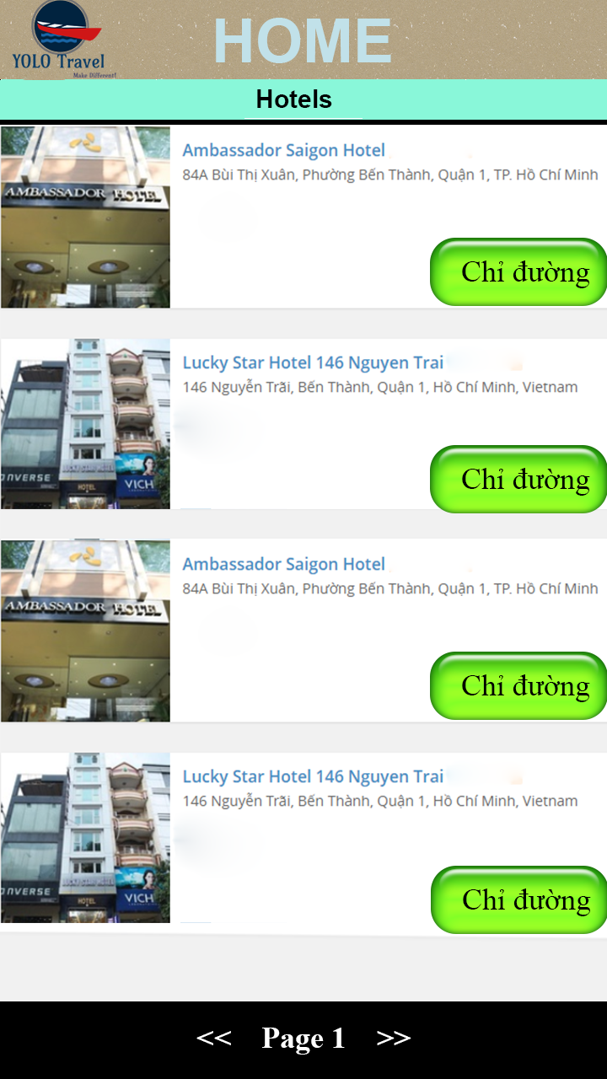

* Yêu cầu chức năng

|  |  |  |  |  |
| --- | --- | --- | --- | --- |
| **Tiêu đề** | **Mô tả** | | **Quy trình** | **Kết quả** |
| Trang danh sách khách sạn | | Màn hình gồm có:  List hotel  Button  Image | Thiết kế | Hoàn thành |
| Image | | Hiển thị hình ảnh của khách sạn | View | Hoàn thành |
| Button next | | Bấm để chuyển qua trang sau | Click | Bấm vào sẽ chuyển qua trang sau |
| Button prev | | Bấm để chuyển về trang trước | Click | Bấm vào sẽ chuyển qua trang sau |
| Button Chỉ đường | | Bấm để chỉ đường | Click | Chuyển sang trang chỉ đường |

* Làm thế nào:
* [Grid View](https://developer.android.com/guide/topics/ui/layout/gridview.html): để xuất dữ liệu hotel gồm hình ảnh và text từ database
* Button >>,<<: để chuyển qua lại các trang trong grid view
* Button Chỉ Đường: Ấn vào chỉ đường sẽ truyền 1 cái địa chỉ qua google map và chạy google map

**Chức năng 3: Màn hình chờ (Huỳnh Trung Trực)**

* Giao diện người dùng:



* Yêu cầu chức năng

|  |  |  |  |  |
| --- | --- | --- | --- | --- |
| **Tiêu đề** | **Mô tả** | | **Quy trình** | **Kết quả** |
| Màn hình chờ | | Hiển thị logo sau 2-3s chuyển sang trang chủ | View | Hoàn thành, chuyển qua trang chủ |

* Làm thế nào:

**Chức năng 4: Trang chủ (Phan Minh Hiền)**

* Giao diện người dùng:

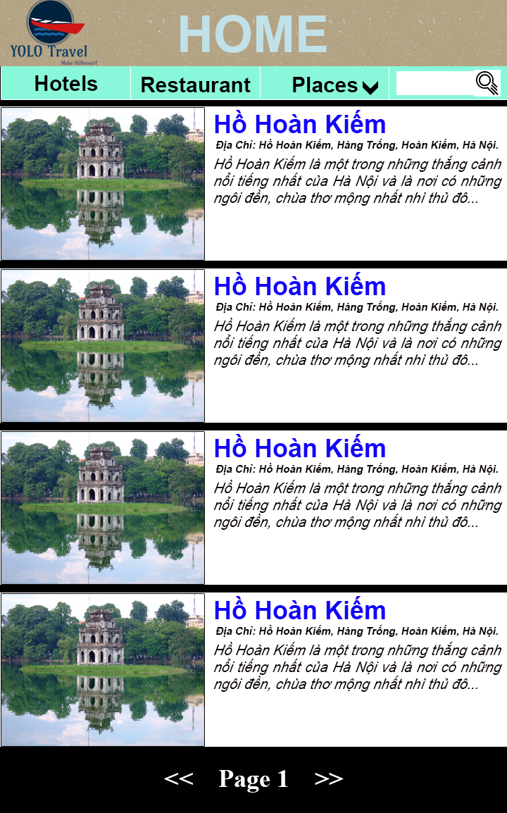

* Yêu cầu chức năng

|  |  |  |  |
| --- | --- | --- | --- |
| **Tiêu đề** | **Mô tả** | **Quy trình** | **Kết quả** |
| Trang chủ | Màn hình gồm có:  List địa điểm  Image  Tiêu đề | Thiết kế | Hoàn thành |
| List địa điểm | Hiển thị danh sách địa điểm mặc định | view | Hiển thị danh sách địa điểm |
| Image | Hiển thị hình ảnh của địa điểm | View | Hoàn thành |
| Tiêu đề : Hồ Hoàn Kiếm | Hiển thị tên địa điểm | Click | Bấm vào sẽ chuyển qua trang chi tiết của địa điểm |
| Place | Hiển thị danh sách địa điểm | Click,view | Bấm vào sẽ hiện danh sách địa điểm để mình chọn và khi chọn vào sẽ hiện những địa điểm ở khu vực đó lên list địa điểm |
| Hotel | Hiển thị danh sách hotel nổi bật nhất | View,click | Hiển thị danh sách khách sạn |
| Restaurant | Hiển thị danh sách restaurant nổi bật nhất | View,click | Hiển thị danh sách nhà hàng |
| Tìm kiếm | Cho phép tìm kiếm những địa điểm | Click | Tìm và hiển thị những địa điểm |

* Làm thế nào:
* [Grid View](https://developer.android.com/guide/topics/ui/layout/gridview.html): để xuất dữ liệu hình ảnh và text từ database,ấn vào grid view sẽ chuyển trang đến chi tiết theo id có sẵn trong database
* Button >>,<<: để chuyển qua lại các trang trong grid view
* Button Tìm Kiếm: Tìm kiếm các kết quả liên quan đến từ khóa nhập vào.

**Chức năng 5: Danh sách nhà hàng (Lê Phước Nguyên)**

* Giao diện người dùng:

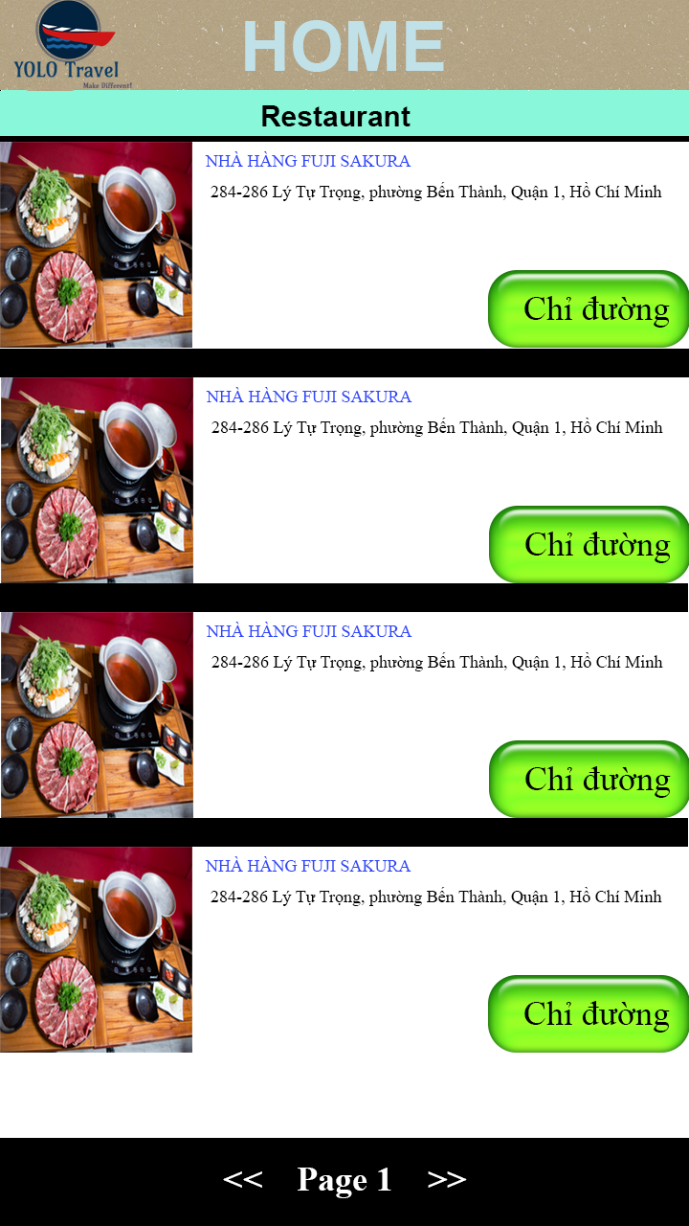

* Yêu cầu chức năng

|  |  |  |  |  |
| --- | --- | --- | --- | --- |
| **Tiêu đề** | **Mô tả** | | **Quy trình** | **Kết quả** |
| Trang danh sách nhà hàng | | Màn hình gồm có:  List restaurant  Button  Image | Thiết kế | Hoàn thành |
| Image | | Hiển thị hình ảnh của nhà hàng | View | Hoàn thành |
| Button next | | Bấm để chuyển qua trang sau | Click | Bấm vào sẽ chuyển qua trang sau |
| Button prev | | Bấm để chuyển về trang trước | Click | Bấm vào sẽ chuyển qua trang sau |
| Button Chỉ đường | | Bấm để chỉ đường | Click | Chuyển sang trang chỉ đường |

* Làm thế nào:
* [Grid View](https://developer.android.com/guide/topics/ui/layout/gridview.html): để xuất dữ liệu restaurant gồm hình ảnh và text từ database
* Button >>,<<: để chuyển qua lại các trang trong grid view
* Button Chỉ Đường: Ấn vào chỉ đường sẽ truyền 1 cái địa chỉ qua google map và chạy google map

**Chức năng 6: Chỉ đường (Huỳnh Trung Trực)**

* Giao diện người dùng:

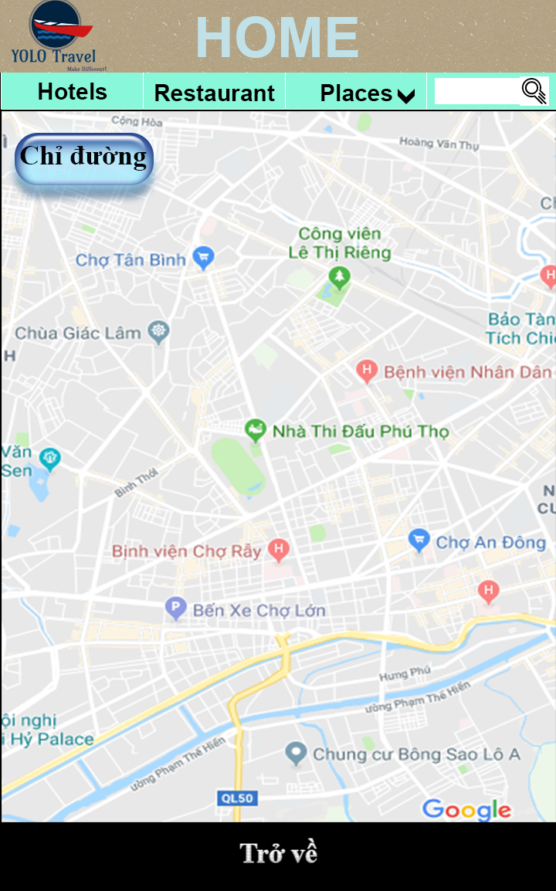

* Yêu cầu chức năng

|  |  |  |  |  |
| --- | --- | --- | --- | --- |
| **Tiêu đề** | **Mô tả** | | **Quy trình** | **Kết quả** |
| Trang chỉ đường | | Button  Bản đồ | Thiết kế | Hoàn thành |
| Button chỉ đường | | Bấm để chỉ đường | Click | Chuyển qua google map, sử dụng địa điểm hiện tại và địa điểm cần đến để chỉ đường |
| Button trở về | | Trở về trang danh sách nhà hang hoặc khách sạn | Click | Trở về trang danh sách nhà hang hoặc khách sạn |
| Bản đồ | | Hiển thị bản đồ | View, click | Hiển thị bản đồ |

* Làm thế nào:
* Sử dụng API của google map
* Sử dụng địa chỉ hiện tại và địa chỉ hotel / restaurent
* Button Trở Về: trở về trang trước